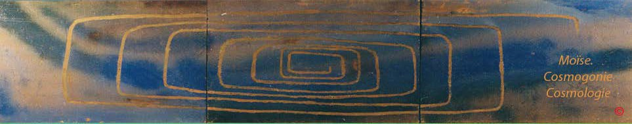
Sommaire Grammaire, bibliographie

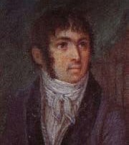
Fabre- d'Olivet auteur du

VOCABULAIRE RADICAL

YOD, I, J

Yod , I, J
Commentaires, renvois et illustrations

Yod. Ce caractère est le symbole de toute puissance manifestée. Il représente la main de l’homme, son doigt indicateur. Employé comme signe grammatical, il est celui de la manifestation potentielle, de la durée intellectuelle et de l’éternité. Caractère remarquable dans sa nature vocale, il perd la plus grande partie de ses facultés en passant à l’état de consonne, où il ne peint plus qu’une durée matérielle , une réfraction, une sorte de lien comme , Zayin, Z , ou de mouvement comme , Sin, Sh.

Platon donnait une attention particulière à cette voyelle, qu’il considérait comme affectée au sexe féminin, et désignant par conséquent tout ce qui est tendre et délicat.

Les grammairistes hébraïsans qui rangent ce caractère parmi les héémanthes , lui attribuent la propriété d’exprimer au commencement des mots la durée et la force; mais ce n’est qu’un résultat de sa puissance comme signe.

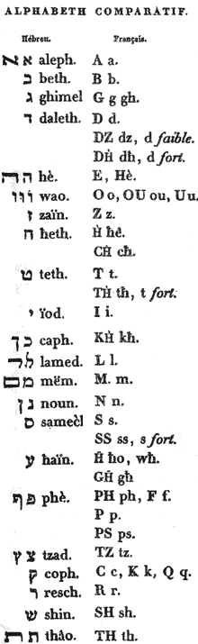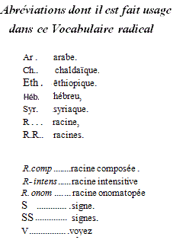

J’ai montré dans ma Grammaire, quel usage le génie idiomatique de la Langue hébraïque faisait delà voyelle- mère , dans la composition des verbes radicaux-composés, en qualité d’adjonction initiale.

Valeur numérique: 10.

. Yod Aleph , IA

Cette racine manifeste les facultés potentielles des choses.

L’ar. exprime, comme relation adverbiale, interjective, tous les mouvements de l’âme qui naissent de l’admiration, de l’étonnement, du respect; ô! oh! ah!

. IAE. Tout ce qui est convenable, digne, conforme à la nature des choses, spécieux, décent; tout ce qui a de la beauté, de
l'élégance, etc..

. IAB. (R. comp.) Tout ce qui désire ardemment. V. la R . AB .

. IAL. (R. comp.) Toute idée de penchant, d’inclination : tout ce qui aspire, tend vers u n objet. V. la R . AL.

. I°OD . (R. comp.) Une effleuve . V. la R., AD.

. Yod Bet , IB, IJ

Racine onomatopée qui peint le jappement d’un chien. C’est au figuré, un cri, un hurlement, une vocifération. L’éthiopique
(Ibbé) signifie jubilation.

. Yod Gimel, IG

Toute idée de fatigue, de langueur, de tristesse ; résultat d’une action long-temps continuée. V. . AG.

L’ar. indique une chaleur assommante, étouffante.

. Yod Dalet , ID

ID. Le signe de la manifestation potentielle réuni à la R ., AD, image de toute émanation, de toute cause divisionnaire, compose une racine remarquable, dont l’emploi est de produire les idées relatives à la main de l’homme, ou découlant de son image.

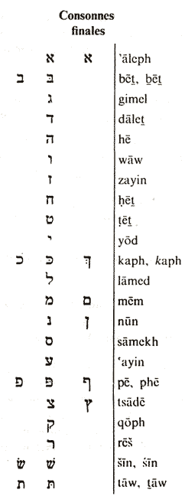L’ar. présente exactement les mêmes idées que l’hébreu.

, ID. Dans le sens propre et restreint, c’est la main ; dans le sens figuré, et en général, c’est la faculté., la force exécutive, la puissance d'agir, la domination c’est toute espèce d’aide, d’instrument , de machine, d’œuvre, de terme ; c’est l'administration, la libéralité, la foi, la protection : c’est le symbole de l’unité relative, et de la puissance de la division ; c’est la marge, le bord, le point par où on saisit les choses ; c’est le lieu, le point que l’on indique, etc..

. IAD. (R. comp.) Toute idée de puissance et de force : ce qui est irrésistible en bien comme en mal : le sort, le destin, la nécessité.

ou. ID ou IDD. (R. intens.) L’action de jeter, de lancer avec la main ; d’émettre, de mander; d’épandre, de divulguer, etc..

. Yod Hé , IE

La vie absolue manifestée, l’Éternité, l’Être éternellement vivant : Dieu.

L’ar. a laissé perdre toutes les idées intellectuelles, développées par la R. hébraïque, et conservées par le syriaque et par le samaritain , qui signifient également l’Être absolu. On n’entend par le mot qu’une sorte de cri de rassemblement

.
, IEB . (R. comp.) L’action de fructifier, de manifester ses fruits : une portée, un fardeau. L’action de porter , de produire. V. la R. et AB et EB

(R. comp.) Émanation divine , Dieu-donné : c’est le nom du peuple juif ou celui de Juda , dont il dérive.

. Yod. Waw l , IO, IW

Toute manifestation lumineuse; toute chose intelligible.

IO. Cette racine n’existe plus en arabe dans sa simplicité primitive. On la trouve seulement dans le mot copte pour désigner la lune; et ce qui est assez remarquable dans le même mot arabe , pour désigner le soleil. Ce dernier mot, en recevant l’aspiration gutturale dans, signifie proprement le jour, et s’emploie quelquefois en place de .

I°OM final . (R. comp.) La manifestation lumineuse, continuée, universalisée : le jour. V. la R. IM final.

L’ar. n’a conservé aucune des idées intellectuelles renfermées dans l’hébreu. Comme nom, c’est dans un sens restreint, un jour ; et comme verbe, prendre jour; ajourner.

I.ON final . (R. comp.) L’être passant de puissance en acte : l’être manifesté . V. la R. A°ON . C’est, dans un sens étendu, la faculté génératrice de la nature, la force plastique : dans un sens plus restreint, c’est une chose indéterminée, molle, douce, facile, propre à recevoir toutes les formes ; une terre blanche, argileuse, ductile, un limon; etc..

. Yod Zayin , IZ

Racine inusitée en hébreu. L’arabe ne parait pas la posséder..

IZM final . (R. comp.) Méditer, penser: V. la R. . ZM final. Voyez également les autres racines positives qui reçoivent en assez grand nombre, l’adjonction initiale I, J.

. Yod Het , IH

Racine inusitée en hébreu. L’ar. ne paraît pas la posséder.

IHD. (R. comp.) La manifestation de l’unité; l’action de s'unir, l’état d’être un, unique, solitaire. V. la racine HD.

IHL. (R- comp.) Toute idée de tension, d’attention et d’attente ; l’action de souffrir, D'avoir de l'anxiété, d'espérer, etc.. V. la R.

HL

.
IHM final (R. comp.) L’action d'être échauffé, embrâsé, au propre et au figuré. V. la R. HM final .

IHP final (R. comp.) Être nuds - pieds. Voyez la R. HP final .

IHSh (R. comp.) Toute idée d’origine , de source , de race. V. la R. HSh. Elle est considérée ici comme principe central.

. Yod Tet , IT

. Racine inusitée en hébreu.

. Yod Yod , II

La manifestation de toute puissance spirituelle, de toute durée intellectuelle. Dans un sens plus restreint, l’esprit.

II. C’est, en chaldaïque, le nom de l’Eternel; celui par lequel on trouve traduit le nom ineffaçable de IEIE dont je donnerai l’interprétation dans mes notes. Ce nom est souvent écrit dans le targum, III , l'Esprit des Esprits, l’Éternité des Eternités.

IIZ. (R. comp.) L'esprit corporisé: c’est-à-dire, dans un sens restreint, toute liqueur spiritueuse, le vin.

Yod Kapf final , IKaph final

La manifestation de la restriction ; c’est-à-dire l’endroit par où les choses sont restreintes, le côté.

L’arabe ne possède point cette racine en propre; les mots arabes qui s’y attachent dérivent du persan , qui signifie un.

Yod Lamed , IL

Toute idée d’émission et de prolongation.
L’ar. ne s’applique guère qu’à la sortie des dents des enfants, et à leurs diverses formes. I°OL . L’action de remplir l’air de ses cris; un chant d’allégresse, une jubilation.

. Yod Mem final , IM final

Le signe de la manifestation uni à celui de l'action extérieure, employé comme S. collectif, compose une racine dont l’objet est de peindre la manifestation universelle, et de développer toutes les idées d’amas et d’entassement.

La force intellectuelle de cette racine s’est affaiblie d’autant plus en arabe, qu’elle ne s’est point conservée dans cet idïome est beaucoup moins forte, qui la remplacée; encore est -ce avec un si grand nombre d’anomalies et d’irrégularités , que la manière de former les pluriels des noms, est devenue une des plus grandes difficultés de la langue arabe.

. Dans un sens propre et restreint, c’est la mer; c’est-à-dire la manifestation acqueuse universelle, l’amas des eaux.

Comme nom, l’ar. signifie la mer, et comme verbe, submerger. Ce mot s’est conservé dans le copte , et paraît même n’être pas étranger au japonais umi.

. I°OM final. (R. comp.) Le jour ; c’est-à- dire la manifestation lumineuse universelle. Voyez la R.. I°O .

. Yod Nun final , IN final

Le signe de la manifestation, uni à celui de l’existence individuelle et produite, compose une racine d’où se développent toutes les idées de manifestation particulière et d’être individuel: de là, les idées accessoires de particularité, d’individualité, de propriété.

L’ar. n’a conservé presque aucune des idées intellectuelles développées par l’hébreu. Cette racine antique sert pourtant encore à former le pluriel des noms masculins, en arabe comme en chaldaïque et en syriaque; mais il s’en faut de beaucoup que ce soit d’une manière aussi constante. Elle se change souvent, dans ce cas, en suivant l’usage des Samaritains, et plus souvent disparaît entièrement pour laisser ce même pluriel se former de la manière la plus irrégulière.

IN final. Ce qui manifeste le sentiment individuel, l'existence propre, l'intérêt : tout ce qui est relatif à un centre déterminé, à un point particulier ; tout ce qui tire à soi, s’approprie, enveloppe, entraîne dans son tourbillon; dépouille, opprime les autres pour son intérêt : tout mouvement intene, tout désir d'accroissement.

I°ON final . (R. comp.) La faculté génératrice de la nature, la force plastique : dans un sens restreint, une colombe, symbole de la chaleur fécondante.

. Yod Samekh , IS

Racine inusitée en hébreu. L’arabe paraît indiquer un mouvement de progression.

. Yod Ayin , IAyin

Toute chose creuse et propre à en recevoir une autre, comme une poële, une pelle, etc..

L’a r. peint, comme R. onomatopée, le cri de celui qui veut attraper quelque chose, ou la saisir avec la main.

IAyinD . (R. comp) Toute espèce de convention , de fixation de jour, de lieu, de temps, pour une assemblée, une file, une détermination. V. la R. Ayin D.

IAyinZ . (R. comp.) Tout ce qui est âpre, escarpé. V. la R. AyinZ.

IAyin T. (R. comp.) Tout ce qui couvre, enveloppe, comme un vêtement. Voyez la R.

IEL . (R. comp.) Toute chose qui s'élève; qui grandit, augmente, profite, R. AyinLamed .

IAyinP. (R. comp.) Tout mouvement qui lasse et fatigue. R. AyinP.

IAyinTz . (R. comp.) Toute espèce de consultation, de délibération : toute chose qui tend à fixer sur un point, à déterminer, V. la
R. .AyinTz .

IAyinR. (R. comp) Tout ce qui entoure et défend une chose, comme l'enveloppe du noyau, le bois du roseau, l'écorce de l’arbre, la peau du corps : un bois, une forêt , destinés à couvrir, à préserver une habitation, etc.. V. la R.. AyinR .

. Yod Phé, IP

. Le signe de la manifestation, réuni4 celui de la parole, constitue une racine qui s’applique à toutes les idées de beauté, de grâce, de charmes et d’attraits.

L’ar. ne s’est conservé que dans la composition des mots, comme dans beau, beauté, etc.

Yod Tzadé, ITz

Racine inusitée en hébreu; mais qui parait exprimer toute idée de progéniture et de propagation, tant dans l’arabe , qui
signifie pousser, en parlant des plantes; que dans le syriaque qui désigne une peuplade, une nation.

Yod Tzadé, ITz

Toute idée d’obéissance et de sujétion.

L’ar.caractérise proprement ce qui est blanc.

. Yod Res , IR

Toute idée de respect, de crainte, de révérence, de vénération.

L’ar. laisse entendre une chose polie, lisse, sans aspérités, mais pourtant ferme, comme le crystal. C’est aussi une chose de nature ignée; mais alors le mot l'exprime toujours l'essence et la nature objective des choses. Voyez la R. AT.

arabes’attache à la

Yod Sin , ISh

Le signe de la manifestation joint à celui du mouvement relatif, ou par contraction à la R. élémentaire ASh, , donne naissance 4 une racine d’où découlent toutes les idées de réalité, de substantialité : c’est en général, l’être substantiel et effectif ; et en particulier, un vieillard. On prend souvent cette racine pour ex primer l’état d’être, de paraître te l, de se manifester en substance.
Cette racine ne s’est point conservée en arabe, dans sa pureté originelle; elle est devenue onomatopée et idiomatique comme beaucoup d’autres ; et le verbe a signifié dans un sens restreint, sauter, gambader, se livrer à la joie.

Yod Taw , ITh

.Racine inusitée en hébreu ; mais qui dans le chaldaïque, dans le syriaque , dans le samaritain , exprime toujours l’essence et la nature objective des choses. Voyez la R. AT.

